考生报名登录操作步骤
- 打开报名链接
http://office.chaoxing.com/front/web/approve/apps/forms/fore/apply?id=70947&aprvAppId=70947&pageEnc=17a2207cc782d2e57e63b99574028d43&appId=fc55065eea65438aac1862617a1c2463&appKey=h8bo288rD4o76vOK&fidEnc=9bed9ce3a420cef0&uid=30289000&mappId=8199133&formid=70947&roleid=217&rolename=%E8%B6%85%E7%BA%A7%E7%AE%A1%E7%90%86%E5%91%98&topMenu=&mappIdEnc=7180be662ece84376786afb9f04af9f7&permissionGroupId=&code=dRl4nqk6&state=23289
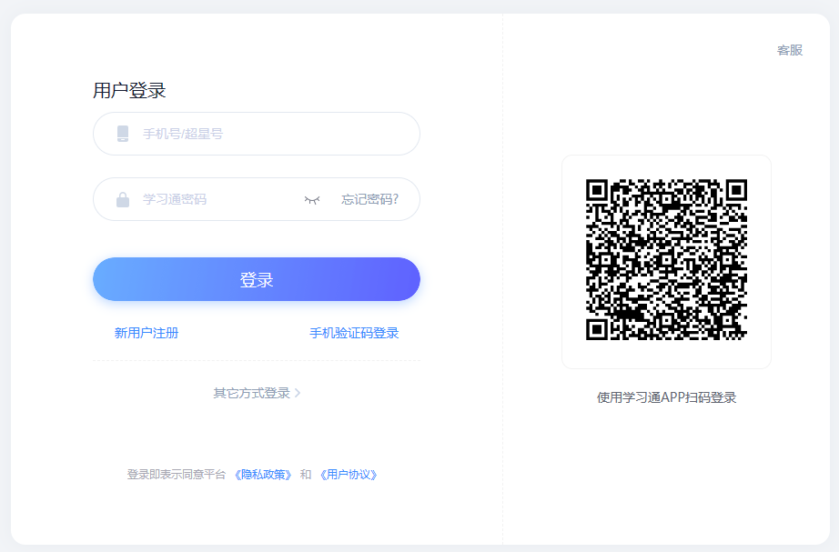
- 已有超星号，直接登录即可。
- 没有超星号，点击新用户注册。
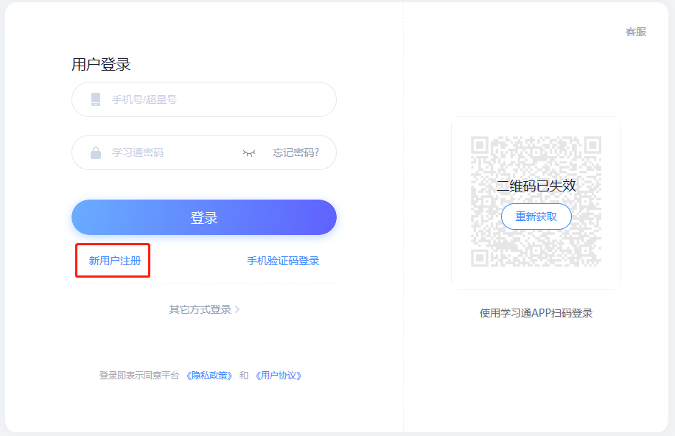

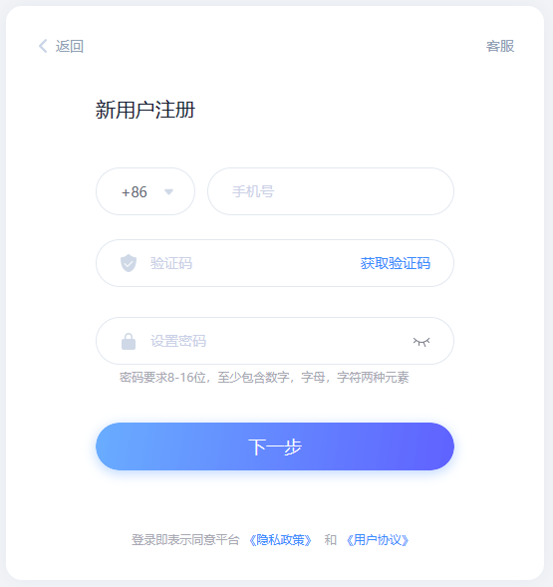
输入手机号，获取验证码，输入验证码和密码。转到下一个页面“单位验证”，点击“跳过”即可。
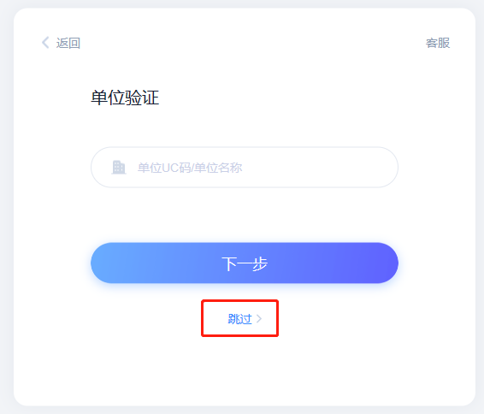
- 填写报名信息
- 带“星”号的项目为必填项。
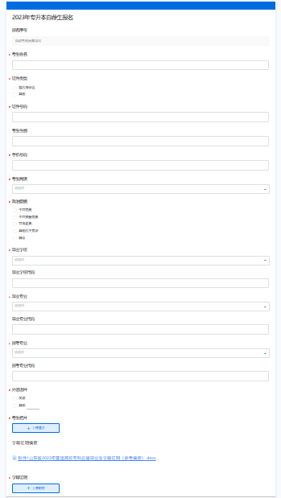
- 报名信息填写完毕，相片和学籍证明上传确认无误后点击“提交”，报名阶段完成。
